

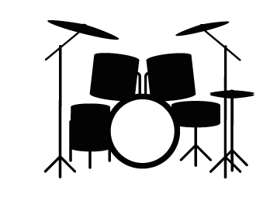
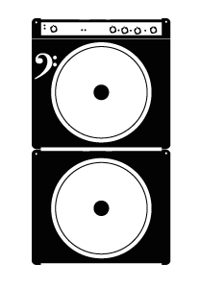

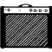
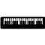

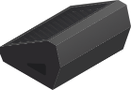
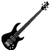

Ligefrem Lykkelig - Teknik & Lyd
Pearl Pro Maple
7-piece set
Rack toms: 8, 10, 12
Floor Tom: 14, 16
Kick: 22 Snare: 14

Amp: TC Electronic RH450 Kabinet: TC Elec. RS212
Mic ELLER DI
Reinau Combo
Mic
Yamaha P-200
Nord Electro 5
GTR & Vox
Mic & Monitor
BASS & Vox
Mic & Monitor
LEADVOX & KEYS
Mic & Monitor
DRUM & Vox
Mic & Monitor
STEREO In-Ear

Ligefrem Lykkelig – 4 mands band

Lead Vokal m. Keys
- placeret til højre (set fra publikum)
- 2 keys i stereo, begge med DI-boks
- Sang Mikrofon
- Monitor
Bassist med Kor
- placeret i midten
- Bass kabinet, med DI boks eller Mic
- Sang Mikrofon
- Monitor
Guitarist med Kor
- placeret til venstre (set fra publikum)
- Guitar Amp, mikrofon
- Sang mikrofon
- Monitor
Trommeslager med Kor
- placeret bagud midt/venstre (set fra publikum)
- Kick, Snare, HighHat, 5 x tom, 2 x Overhead
- Sang mikrofon
- STEREO In-ear
- Monitor (for Kick)

Monitor Mix
Her følger grundmix af monitor, der kan bruges som udgangspunkt.
Fader niveau på billedet skal IKKE ses som hvor den specifikke kanal skal være,
men som hvordan kanalerne skal mixes i forhold til hinanden
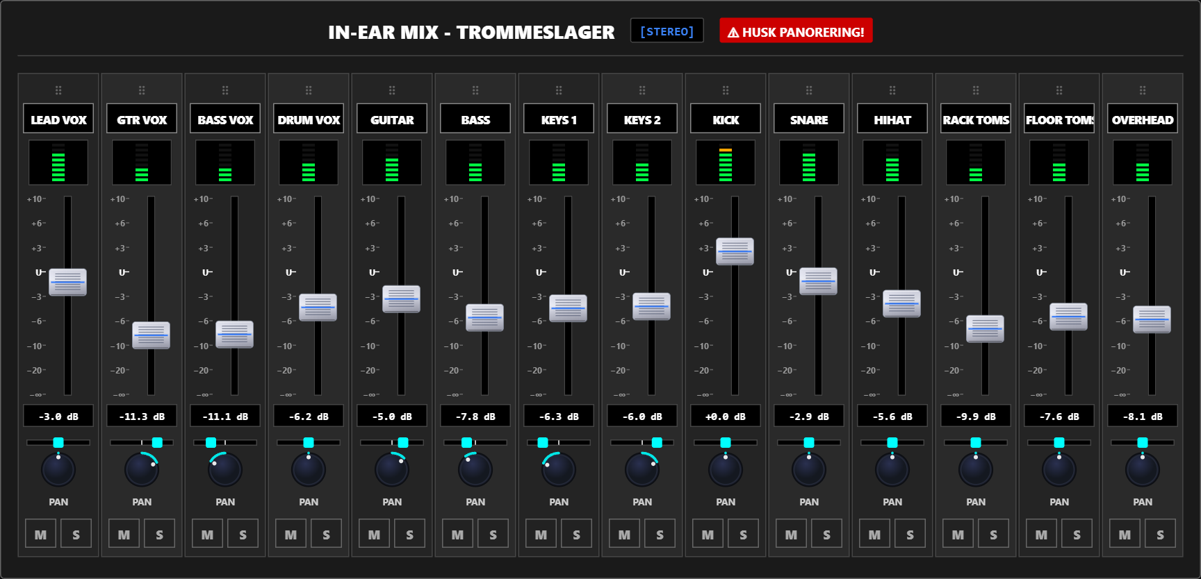
IN-Ear Mix - Trommmeslager

